Prinsessegade 74-80
Børnebyen
1422 København

Udvendig rundering
Mandag til lørdag
NAT Turnus
02:00 – 04:00

Udvendig rundering
Fredag & Lørdag 2 gange
K2/KA (1. tur)
22:00 – 24:00
Nat turnus (2. tur)
02:00 – 04:00

Nøgle nr.: 165
Indholdsfortegnelse
Oversigtskort over Børnebyen 3
Kode til Alarm 4
Elektronisk nøgleboks 4
Rådhusvagtens opgave i Børnebyen. 5

Oversigtskort over Børnebyen

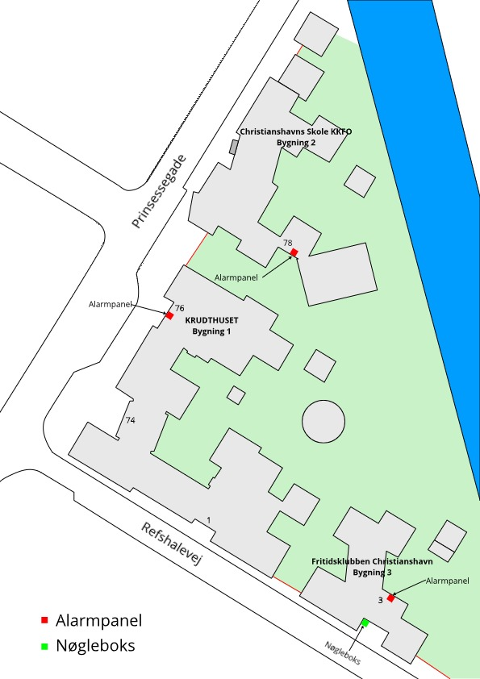

Kode til Alarm
Bygning 1: Krudthuset, Alarmpanelet er ved indgangen til Prinsessegade 76
Falsk kode: 352327
Bygning 2: Christianshavns Skole KKFO, Alarmpanelet er ved indgangen til Prinsessegade 78
Falsk kode: 422327
Bygning 3: Fritidsklubben Christianshavn, Alarmpanelet er ved indgangen til Refshalevej 3
Falsk kode: 335599

Elektronisk nøgleboks
Der er en elektronisk nøgleboks som er placeret i Bygning 3 på Refshalevej 3. Se oversigtskortet. Brikken i nøgleboksen giver adgang til Bygning 3

Falsk kode: 246611
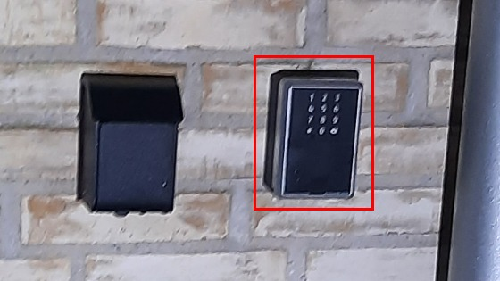

Rådhusvagtens opgave i Børnebyen.
Rådhusvagten opgave er at gå en udendørs rundering, samt lukning og låsning af vinduer og døre i de tre bygninger.
- Bygning 1 – Krudthuset, Prinsessegade 74-76
- Bygning 2 – Christianshavns Skole KKFO, Prinsessegade 78-80
- Bygning 3 – Fritidsklubben Christianshavn, Refshalevej 3

Hvis der opholder folk i området, skal disse bortvises.

Rapporter
Rådhusvagten udfylder en rapport i tilfælde af uregelmæssigheder og sendes til kunden:
- Krudthuset, Prinsessegade 74-76
- Pædagogisk leder, Sandra Currie ka2b@kk.dk
- (cc) Klyngeleder, Trine Lønborg dl39@kk.dk
- Christianshavns Skole KKFO, Prinsessegade 78-80
- Pædagogisk leder, Magnus Wiik h01t@kk.dk
- Skoleleder, Anders Boesen andebo@kk.dk

- Fritidsklubben Christianshavn, Refshalevej 3
- Klyngeleder, Rune Meisner av07@kk.dk
- (cc) Klyngeleder, Trine Lønborg dl39@kk.dk

